姓名 院系 留言

———————————————————————

———————————————————————

———————————————————————

———————————————————————

———————————————————————

———————————————————————

———————————————————————

———————————————————————

———————————————————————

———————————————————————

———————————————————————

———————————————————————

———————————————————————

———————————————————————

———————————————————————

———————————————————————

———————————————————————

———————————————————————

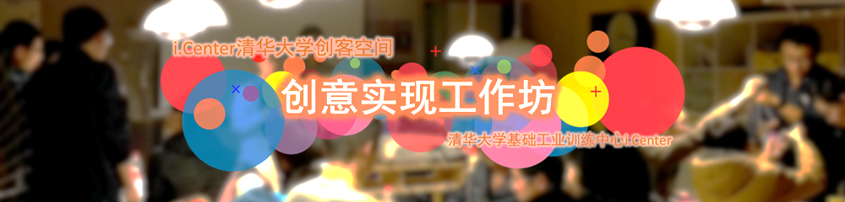（吐槽专用）